SAT 4= PRIRODA I DRŠTVO
Iza svake tvrdnje oboji kockicu, ovisno o tome da li je ona točna (T) ili netočna (N).

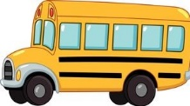

U ŠKOLU DOLAZIM KOMBIJEM. T N

U KOMBIJU TREBAM NOSITI MASKU. T N

PRI ULASKU U ŠKOLU MEDICINSKA SESTRA MI MJERI TEMPERATURU.
T N

AKO IMAM TEMPERATURU SMIJEM DOĆI U ŠKOLU. T N

TIJEKOM KRETANJA PO HODNIKU MORAM NOSITI MASKU. T N

